Фурнитура MACO, однокамерный стеклопакет (4-16-4)
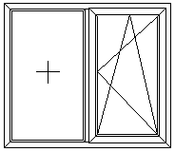  1400  1200 | Salamander (Германия) – 212$
 | Rehau (Германия) – 226$
 | KBE (Германия) – 182$
 | Windoline (Турция) – 184.50$

Фурнитура MACO, двухкамерный стеклопакет (4-6-4-6-4)
1400  1200 | Salamander (Германия) – 233,50$
 | Rehau (Германия) – 246$
 | KBE (Германия) – 200$
 | Windoline (Турция) – 204$

